ПРОДУКТИВНАЯ ДЕЯТЕЛЬНОСТЬ. Сказка про животных во дворе — терапевтическая сказка для детей.
15.10.2022

Сказка про животных во дворе — терапевтическая сказка для детей очень заинтересовала воспитанников.
Начало очень грустное. Слушая сказку, у многих детей были печальные и озабоченные лица, они по настоящему переживали за жителей волшебной страны, ведь у них есть свои домашние питомцы, которые могли бы оказаться одни на улице без присмотра.
Ребятам было предложено придумать свои истории с хорошим концом, сделать рисунки акварельными красками. В своих работах дети постарались передать одиночество и жалость к бездомному животному, нарисовали для него его новый дом.
- 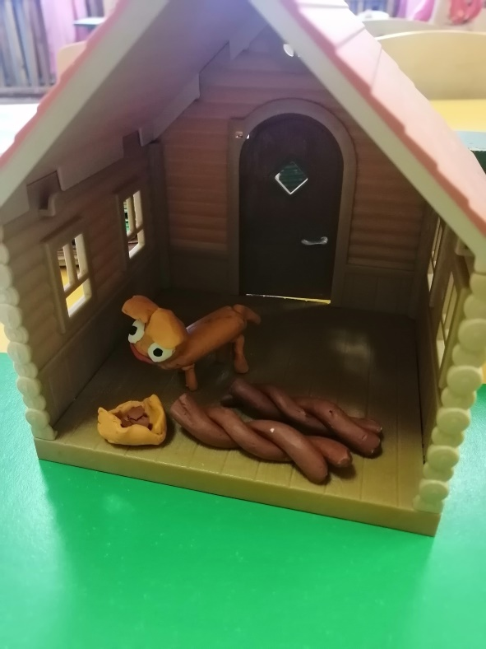

Сказка про животных во дворе — терапевтическая сказка для детей

Проблема: — правила безопасности
Однажды Алеша и его друг Виталик сидели на скамеечке во дворе и думали, чем бы таким заняться. Мимо пробежала большая лохматая собака.
— Бедненькая, — серьезно сказал Виталик. – Наверное, она бездомная.
— Точно! – подтвердил Алеша. – Смотри, какая грязная и лохматая.
— А мне бабушка рассказывала недавно такую интересную сказку, про животных, — вспомнил Виталик. Жили-были в далеком королевстве, в Счастливой стране, добрые и ласковые люди. Они никогда не сорились, ни с кем не воевали и целыми днями пекли сдобные булочки с маком. Их страна была очень красивая и спокойная. Над зелеными лесами летали пестрые птички, над цветущими лугами порхали бабочки и мотыльки, в прозрачных реках и озерах резвились золотые рыбки. Но на самой границе их замечательного королевства мрачной кляксой расползлось топкое болото. Никто никогда даже близко не подходил к нему, потому что все знали: в самой середине, в серой топи живет злая колдунья Завидильда. Она всегда всем завидует, и стоит ей только увидеть чью-то улыбку, как она сразу же постарается навредить. Добрые жители не хотели ссориться с колдуньей, потому что они вообще ни с кем и никогда не ссорились. Поэтому они и не ходили к этому страшному болоту.
Но колдунья все про них знала и мечтала стереть с лица земли эту счастливую страну. Думала она, думала, и придумала. Целый месяц по ночам варила она свое колдовское зелье в большом черном котле. Болото стонало и булькало, подвывая ее заклинаниям.
— Что это за странное свечение над болотом? – спрашивали друг у друга жители Счастливой страны. – Может быть, злая колдунья становится доброй?
Но они ошибались. Однажды это свечение превратилось в столб волшебной пыли. Столб рос и рос, становился все толще, все выше, потом он ударился о луну и рассыпался в пыль. Злой колдовской ветер подхватил волшебную пыль и развеял ее над Счастливой страной. Пылинки оседали на улицах и домах, попадали на жителей и на их детей. Когда утром взошло солнце, оно увидело страшную картину: Счастливый город исчез, словно его и не было никогда, а по увядшей траве бродили бездомные кошки и собаки. Это были жители Счастливой страны, которых злое колдовство Завидильды превратило в животных.
Добрые волшебники собрались на Общий Совет. Их очень взволновала беда, случившаяся в этой доброй и светлой стране. Но колдовство Завидильды оказалось очень-очень сильным. Они ничего не могли сделать без помощи людей.
Самый старый и мудрый волшебник долго листал древние книги и, наконец, сказал:
— Да будет так! Жители Счастливой страны разбредутся по городам и деревням. Они так и останутся кошками и собаками, но каждый из них должен найти доброго хозяина. Люди должны жалеть и заботиться о них. Когда последний житель Счастливой страны найдет хозяина, все они снова превратятся в людей и смогут вернуться домой.
Он ударил о землю магическим посохом и взмахнул рукой. С тех пор добрые люди по всей земле жалеют бездомных животных, ухаживают за ними, подкармливают и помогают им. Но пока еще не все жители Счастливой страны нашли добрых хозяев.
— Вот такая сказка, — грустно закончил Виталик.
— Надо догнать эту собаку и взять ее домой, — обрадовался Алеша. – Может быть, она последняя жительница этой страны!
— Я боюсь, — ответил Виталик. – Мама мне не разрешает трогать животных на улице. Она говорит, что только взрослые могут помогать бездомным собакам и кошкам. Потому что не все они жители Счастливой страны. Есть просто злые и голодные, которые могут укусить и поцарапать.
— Ерунда, — убежденно сказал Алеша. – Эта точно из Счастливой страны. Сейчас мы ее помоем, потом покормим, а потом отведем ко мне домой.
— А как же мы ее помоем, — испугался Виталик. – Я ее ловить не буду. Вдруг и правда укусит!
— Эх ты, трус! – презрительно покачал головой Алеша, взял игрушечное ведерко, набрал воды из лужи и плеснул на спящую в тени собаку. Пес с лаем подпрыгнул, оскалил зубы и понесся к перепугавшимся мальчишкам.
Через мгновение Алеша и Виталик, как два спелых яблочка висели на ближайшем дереве, а собака прыгала внизу, пытаясь схватить их за штаны.
— Да, — с сожалением сказал Алеша. – Это точно не заколдованный житель Счастливой страны.
— А я что тебе говорил? – всхлипнул Виталик, поджимая ноги. – Мама же говорила, что нельзя трогать животных на улице. Представляешь, если бы на площадке не было дерева?
Алеша не хотел представлять площадку без дерева, потому что тогда неизвестно чем бы закончилось умывание незнакомой собаки.
В этот раз мальчишкам повезло: собаке надоело лаять на них, и она убежала по своим делам, весело задрав хвост бубликом. Они еще чуть-чуть повисели, потом спрыгнули и стремглав разбежались по домам. Больше ни Алеша, ни Виталик не приставали к собакам и кошкам во дворе. Потому что сказка про жителей Счастливой страны – всего лишь придуманная история, а у собак и кошек очень даже настоящие когти и зубы, так что лучше их не трогать!
Автор: Ирина Гурина

